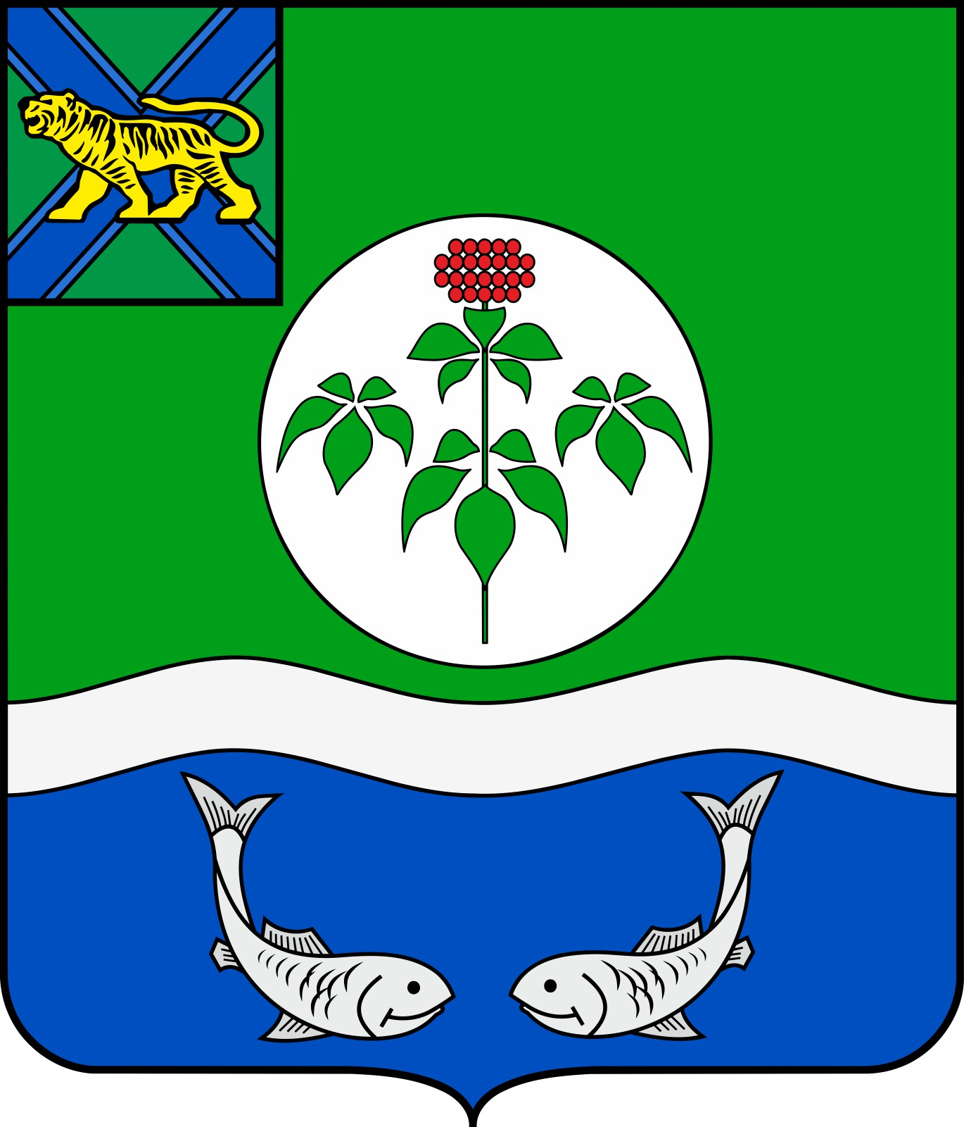

АДМИНИСТРАЦИЯ
ОЛЬГИНСКОГО МУНИЦИПАЛЬНОГО ОКРУГА
КОМИССИЯ ПО ПРЕДУПРЕЖДЕНИЮ И ЛИКВИДАЦИИ
ЧРЕЗВЫЧАЙНЫХ СИТУАЦИЙ И ОБЕСПЕЧЕНИЮ
ПОЖАРНОЙ БЕЗОПАСНОСТИ
(ОПЕРАТИВНЫЙ ШТАБ)

РЕШЕНИЕ

пгт Ольга
07.04.2025 № 15

О мерах по обеспечению пожарной безопасности при прохождении особого противопожарного режима на территории Ольгинского муниципального округа

Комиссия по предупреждению и ликвидации чрезвычайных ситуаций и обеспечению пожарной безопасности Ольгинского муниципального округа Приморского края в соответствии с решениями оперативного штаба Приморского края от 25.02.2025, 01.03.2025, а также во исполнение решений комиссии по предупреждению и ликвидации чрезвычайных ситуаций и обеспечению пожарной безопасности Ольгинского муниципального округа от 24.02.2025 № 7, от 27.02.2025 № 9, от 01.03.2025 № 10, от 03.03.2025 № 11, 12.03.2025 № 14 «О прохождении на территории Ольгинского муниципального округа особого противопожарного сезона», в целях снижения количества пожаров, а также в целях реализации мероприятий, направленных на предупреждение гибели и травматизма на пожарах, с целью предупреждения ЧС, а также для организации и проведения работ по очистке пожароопасных участков и приведения их в надлежащее пожарно-безопасное состояние, комиссия по предупреждению и ликвидации чрезвычайных ситуаций и обеспечению пожарной безопасности Ольгинского муниципального округа Приморского края (далее — Комиссия)
Р Е Ш И Л А:

1. Признать ситуацию, которая сложилась на территории Ольгинского муниципального округа, требующей принятия превентивных мер.
2. МКУ «ГО, ЧС и ЕДДС администрации Ольгинского муниципального округа» (Кузнецов В.В.):
2.1. внести коррективы в план мероприятий на весенний-осенний период 2025 года, направленный на выполнение первичных мер пожарной безопасности в части приведения в исправное состояние источников наружного противопожарного водоснабжения и обустройство противопожарных минерализованных полос в населенных пунктах Ольгинского муниципального округа;
2.2. совместно с 31 ОПС (Лесовой А.Г.), филиалом Ольгинский АО «Примавтодор» (Петров А.А.), МУП «ЖКХ Ольга» (Абрамов Н.П.) провести мероприятия по обследованию источников наружного противопожарного водоснабжения на территории Ольгинского муниципального округа.
3. Рекомендовать филиалу Ольгинский АО «Примавтодор» (Петров А.А.):
3.1. провести профилактические мероприятия, направленные на недопущение распространения ландшафтных (природных) пожаров через участки автомобильных дорог, включающие:
- очистку полос отвода вдоль автомобильных дорог общего пользования регионального или межмуниципального значения от сухой растительности, порубочных остатков и мусора.
4. Финансовый отдел администрации Ольгинского муниципального округа (Ситникова А.А.):
4.1. для заключения договоров ГПХ и оплаты за проведение работ по очистке территории от сухой травянистой растительности, горючих материалов в населенных пунктах Ольгинского муниципального округа выделить МКУ «ГО,ЧС и ЕДДС администрации Ольгинского муниципального округа» из резервного фонда 170 000 рублей 00 коп (сто семьдесят тысяч рублей).
5. Отдел по работе с территориями администрации Ольгинского муниципального округа (Каверзина Н.В.):
5.1. продолжить работу по определению наиболее пожароопасных участков, расположенных на территории населенных пунктов Ольгинского муниципального округа (места, захламленные горючим мусором, заросшие сухой травянистой и кустарниковой растительностью), для организации и проведения работ по очистке указанных и иных пожароопасных участков;
5.2. вторично направить информацию руководителям предприятий, учреждений разных форм собственности на территориях населенных пунктов Ольгинского муниципального округа для организации и проведения работ по очистке мусора, заросшей сухой травянистой растительности на подведомственной территории.
6. МКУ «Ольгинский ОНО» (Лисеенко О.Н.), КГБУЗ «Ольгинская ЦРБ» (Исаева В.В.), МКУ Культура и библиотеки Ольгинского МО (Давтян А.И.), ООО УК «Восток» (Ситарский С.В.), «Ольгинский» КГУП «Примтеплоэнерго» (Козаков В.Е.):
6.1. продолжить работу на подведомственных территориях по очистке территорий от сухой травянистой растительности, горючих материалов и мусора.
7. Рекомендовать руководителям охотничьих обществ, арендаторам охотничьих угодий Ольгинского муниципального округа:
7.1. в целях недопущения природных пожаров на территории Ольгинского муниципального округа организовать работу по контролю нахождения на территории охот угодий граждан.
8. Настоящее решение направить руководителям охотничьих обществ, арендаторам охотничьих угодий Ольгинского муниципального округа.
9. Отделу организационной работы аппарата администрации Ольгинского муниципального округа (Иосипчук Е.Ю.) разместить данное решение на официальном сайте Ольгинского муниципального округа в информационно-телекоммуникационной сети «Интернет».
10. Отдел пресс-службы и протокола администрации Ольгинского муниципального округа (Бабич А.В.) информировать население и организации о сложившейся ситуации с использованием имеющихся социальных сетей, средств массовой информации;
11. Контроль за исполнением данного решения оставляю за собой.

И.о. главы Ольгинского муниципального округа –
заместитель председателя комиссии КЧС и ОПБ
администрации Ольгинского муниципального округа А.В. Чевтаева

